

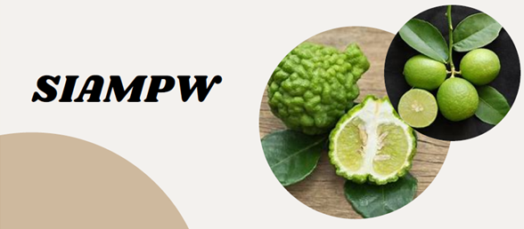

Foro Jóvenes Emprendedores

SIAMPW

Área de conocimiento: Divulgación Científica
Categoría: Tecnología
Nivel: Secundaria
Nombre de los participantes: Juan Pablo Soto Valdez
Nombre y firma del asesor: María Romina Flores Peña

Guasave, Sinaloa, México. 4 de diciembre del 2023.

I.INDICE....................................................................................................................2
II. RESUMEN............................................................................................................3
III. ANTECEDENTES................................................................................................3
IV. PLANTEAMIENTO DEL PROBLEMA................................................................3
V. JUSTIFICACIÓN..................................................................................................3
VI. OBJETIVOS........................................................................................................3
VII. HIPÓTESIS........................................................................................................4
VIII. MARCO TEÓRICO............................................................................................4
IX. METODOLOGÍA.................................................................................................4
X. RESULTADOS…………………………………………………………………….......5
XI. ANÁLISIS DE RESULTADOS............................................................................5
XII. CONCLUSIONES...............................................................................................5
XIII. BIBLIOGRAFÍA.................................................................................................5

II. RESUMEN

Este proyecto se en la elaboración de una loción a base de aceite de bergamota y esenciales de limón para evitar la alopecia y ayudar al desarrollo del cabello. Actualmente existen proyectos parecidos o similares a este con enfoques diferentes.

III. ANTECEDENTES

En 2015 se realizó una formulación de una loción a partir de (Citrus latifolia) limón persa, (Citrus aurantifolia) limón criollo, (Apium graveolens) apio y (Petroselinum crispum) perejil, como sustitutos de la esencia de Bergamota (Citrus bergamia) utilizada en el Hospital Roosevelt para tratamiento Vitíligo y Psoriasis.

En el 2021 la empresa BENA Belleza Natural lanzo al mercado una loción capilar auxiliar en la caída del cabello, así mismo, ayuda a promover el crecimiento del cabello, barba y vello corporal, hecha a base bergamota y minoxidil.

IV. DEFINICION DEL PROBLEMA

El problema busca resolver este proyecto es la perdida de cabello excesiva como por ejemplo la alopecia, irritaciones o el poco crecimiento de cabello en las personas, formulando una loción hecha a base de bergamota y esencia de limón ayudando a mejor dichas alteraciones.
¿Será posible realizar una loción capilar para ayudar al desarrollo del cabello?

V. JUSTIFICACIÓN

Actualmente en el mundo hay muchos casos de alopecia, y por desesperación las personas compran productos de belleza (shampoo, jabones, lociones, cremas, etc.) que no son correctos para evitar la alopecia, y muchas veces arruinan más su cabello o provocan algunas irritaciones o afectaciones en el cuero cabelludo.

VI. OBJETIVOS

Generales:
Crear una loción que pueda combatir la alopecia y ayudar al desarrollo del cabello.
Específicos:
- Obtener el aceite de bergamota.
- Obtener la esencia de limón.
- Crear la loción.
- Comprobar que la loción sea efectiva.

VII. HIPÓTESIS

Se podrá realizar este producto ya que actualmente existen trabajos similares que han comprobado su eficiencia, han sido exitosos debido a las propiedades de la bergamota que además de calmar el sistema nervioso es un antisépticas inhibe el crecimiento de bacterias, eliminando infecciones y previniendo daños mayores. De esta forma, ayuda a que el cabello crezca más sano.

VIII. MARCO TEÓRICO

Loción: Es un producto líquido especialmente concebido para el aseo y la limpieza del cuerpo, aunque también se puede emplear el nombre con aquellas sustancias que se aplican sobre la piel con fines estéticos o para tratamientos cutáneos.
Bergamota: Es un cítrico fruto del árbol bergamoto que crece en regiones subtropicales, mayormente en la zona de Calabria (Italia). Es muy similar a la pero estéticamente, aunque más rugosa y con un interior dividido en gajos. Se caracteriza por un sabor ácido y amigo que hace que rara vez se consuma directamente, aunque su uso más frecuente es como aromatizador de tés. Sus mejores beneficios terapéuticos o cosméticos se obtienen a través de su aceite esencial.
Propiedades de la bergamota: Combate el insomnio, es un energizante natural, refuerza la memoria, es antiséptica y antiinfecciosa, tiene afecto tranquilizante, cuida la piel de la cara.
Alopecia: Es la caída excesiva del cabello que provoca la calvicie, esta es provocada o pasada por genética, edad y factores hormonales.
Dieta carente de nutrientes esenciales, problemas de tiroides, déficit de hierro, infecciones, estrés, anemia, exceso de cosméticos, esto ataca los folículos pilosos.

IX. METODOLOGÍA

Materiales:
- Aceite de bergamota
- Aceite esencial de limón
- Envase con atomizador
- Agua

Elaboración:
1.- Medir las proporciones adecuadas de cada ingrediente, para este paso investigamos en fuentes bibliográficas con trabajos similares las proporciones ideales para la fabricación de este producto.

2.- Analizar el modo de aplicación correcto.

3.- Evaluar en personas el tiempo de uso y cambios obtenidos durante el proceso.
X.RESULTADOS
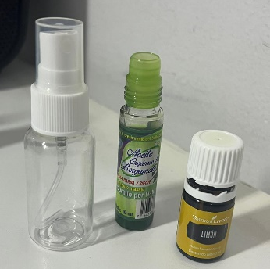

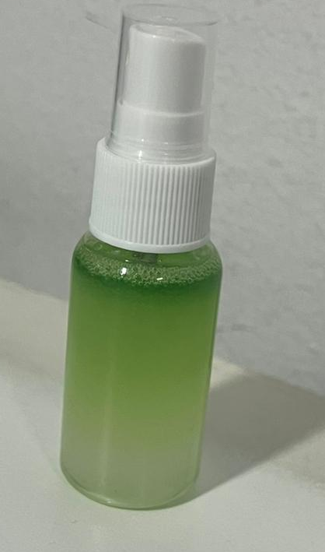

XI. ANÁLISIS DE RESULTADOS

Al iniciar el proceso se tenía un crecimiento de 6.30 cm, a las 3 semanas aproximadamente se tomaron medidas y se tuvo como resultado un crecimiento de 2.3 cm y por lo tanto fue eficiente.
XII. CONCLUSIONES

A manera de conclusión tenemos que los resultados obtenidos en el tiempo de prueba fueron aceptables, los comparamos con productos comerciales y la diferencia entre ellos si fue diferente, teniendo mejor crecimiento en la utilización de nuestra loción.
XIII. BIBLIOGRAFÍA

Álvarez Hernández, N. L. R., López Morales, A. B., & Marroquín Tintí, S. M. 2015. Formulación de una loción a partir de (Citrus latifolia) limón persa,(Citrus aurantifolia) limón criollo,(Apium graveolens) apio y (Petroselinum crispum) perejil, como sustitutos de la esencia de bergamota (Citrus bergamia) utilizada en el Hospital Roosevelt para tratamiento vitíligo y psoriasis.

BENA Belleza Natural. 2021. Locion a base de bergamita y minoxidil. https://benabelleza.com/

AGREGAR EL TEXTO CORRESPONDIENTE A CADA TITULO Y DEJAR EL TITULO EN CENTRO

